ПУТЕШЕСТВИЕ В СТРАНУ ГНОМА ЭКОНОМИСТА (27.03.2020)
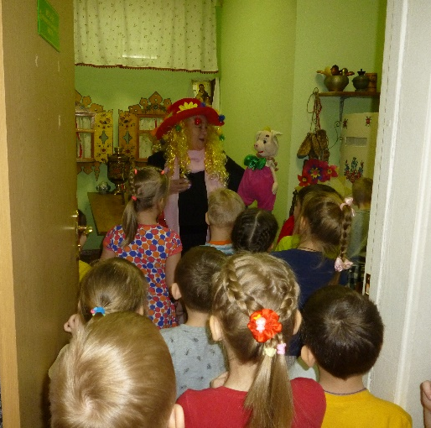
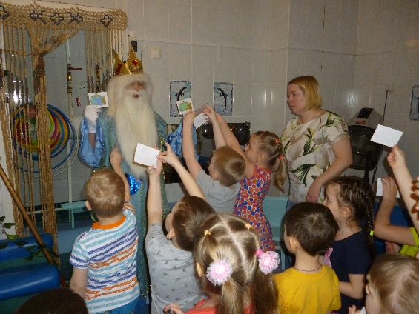
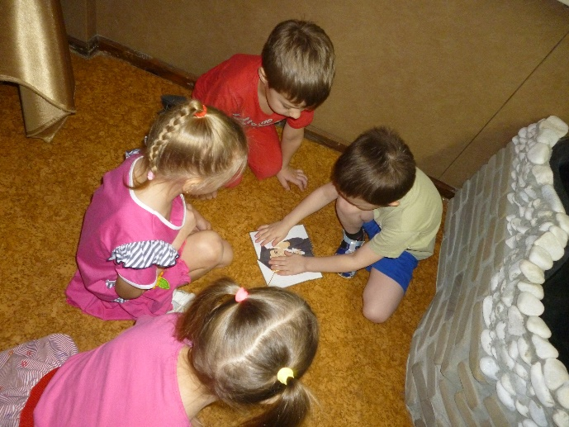
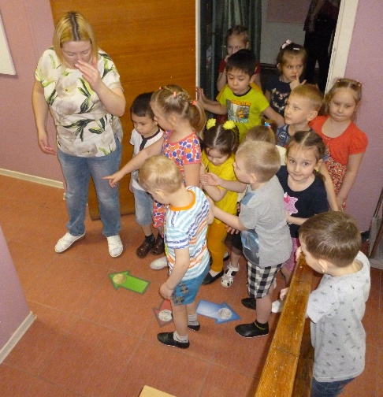
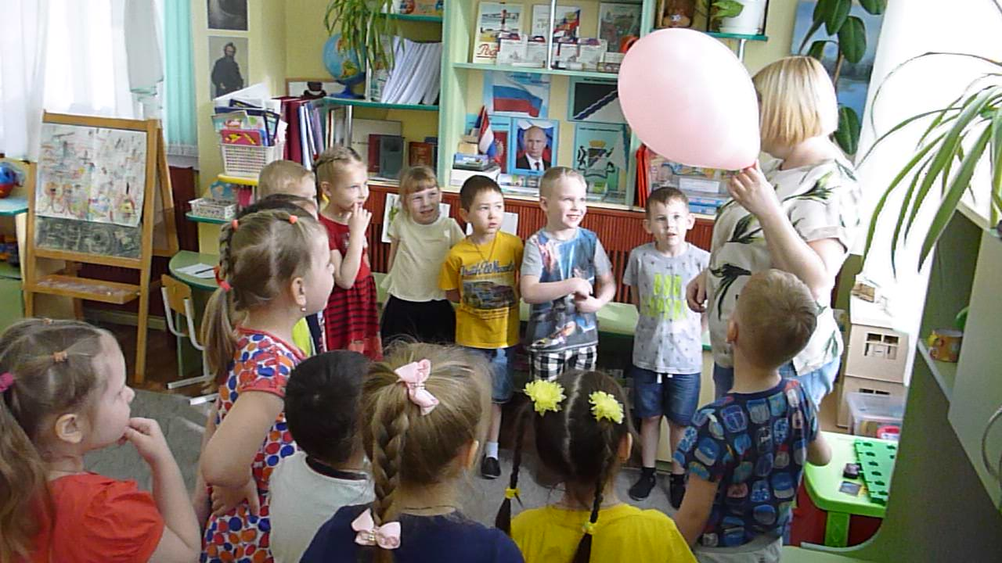
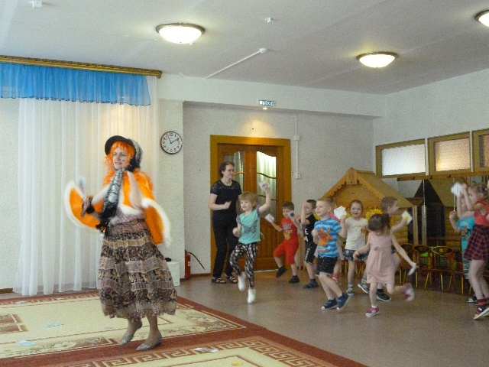
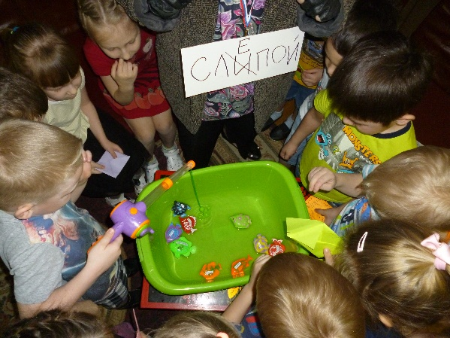
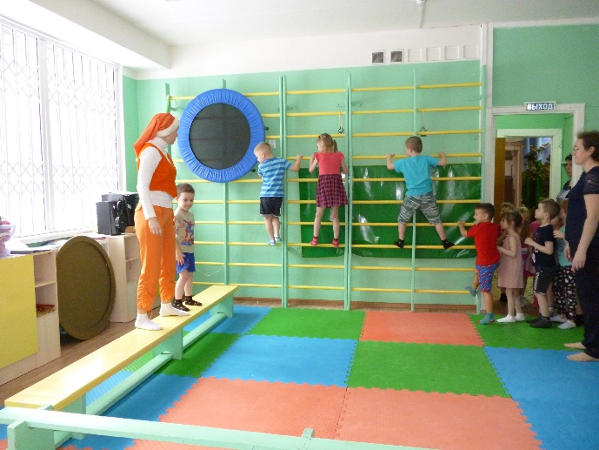
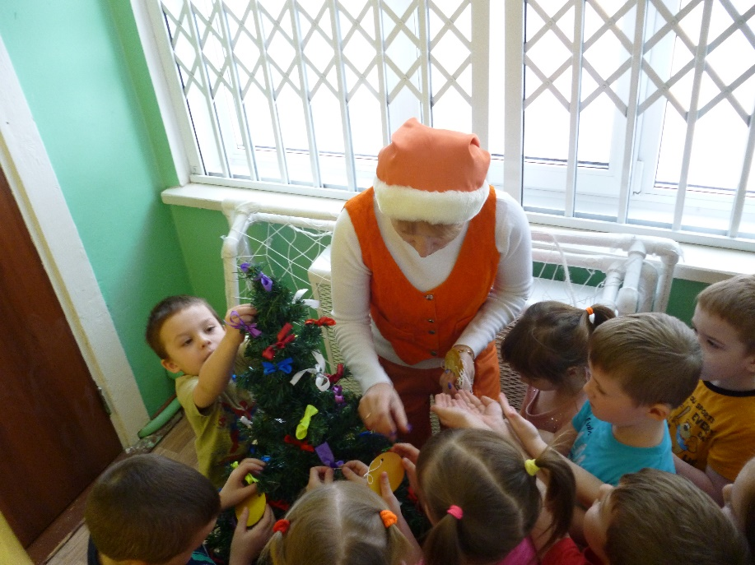
Одним из новых направлений работы в нашем детском саду является экономическое воспитание дошкольников. План мероприятий на учебный год содержит разнообразные формы и методы работы в данной области, помогающие детям освоить основные экономические и финансовые понятия. Одной из таких форм является квест-игра для старших групп, которая прошла 27 марта. Воспитатель с детьми нашли воздушный шарик с запиской внутри. Его принес ветер. Записку написал гном Эконом, который рассказал, что в стране Экономике был сильный ураган, унес все монеты с денежного дерева и раскидал по сказкам. Теперь жителям не на что жить, им нужна помощь. Наши ребята с удовольствием согласились помочь и отправились в путешествие по стрелкам-подсказкам. Первый к кому попали путешественники был Кощей Бессмертный. Ребята попросили Кощея вернуть монеты, но прежде им предстояло выполнить задание - собрать картинки и рассказать, какие виды дохода и расхода существуют. После выполнения задания, монеты были возвращены, а клубок-подсказка привел ребят к Морскому царю, который приготовил непростое задание: нужно сказать, что можно купить за деньги, а что нельзя. Но наши дети очень сообразительные, поэтому и здесь им удалось получить золотые монеты выполнив задание. Ну а чтобы двигаться дальше, Царь предложил пройти по длинному тоннелю, преодолев который ребята попали к Госпоже Беладонне. Несмотря на скверный характер и жадность госпожа Беладонна согласилась отдать монеты, которые принес ветер при условии, что ребята сделают своими руками кошельки для хранения монет, чтобы их не потерять. Замечательные получились кошельки! Разноцветные, украшенные цветами, солнышком, травкой … Беладонна не смогла удерживать наших путешественников и подсказала, куда двигаться дальше, а именно на звук мелодии. Следуя подсказке, ребята оказались в гостях у лисы Алисы. Прежде, чем вернуть монеты, лиса предложила поиграть в игру «Собери копилку», а также исполнить веселый танец. Справившись с заданием и забрав монеты, дети отправились в путь преодолев кочки с вредными и полезными продуктами. В конце препятствия их ждал необычный герой – кот Базилио. Этот злодей, обидевший Буратино не хотел отдавать монеты с денежного дерева. Но ребятам удалось его уговорить, взамен выполнив задание «Ловись, рыбка». Кот остался очень доволен ребятами и указал путь в страну Экономику, где их уже поджидал гном Эконом. Он сказал, чтобы добраться до денежного дерева, пройти препятствия, передвигаясь очень тихо, чтобы не разбудить ветер, который разнес все монеты по сказкам. Стремление спасти страну Экономику оказалось очень сильным, поэтому и с этим заданием путешественники справились. Дойдя до дерева, гном с ребятами развешали монеты и обнаружили, что для них спрятан клад – шоколадные монеты, которые получают только самые смелые и отважные. Радость от подарка и удовлетворение от путешествие читалось в глазах детей. А главное, ребята усвоили множество экономических и финансовых понятий, необходимых им для будущей взрослой жизни.

